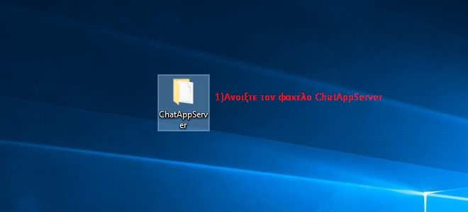
1)Ανοιξτε τον φακελο ChatAppServer

2)Ανοιξτε το out/artifacts/ChatAppServer_jar

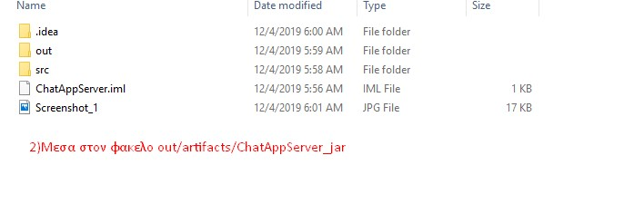
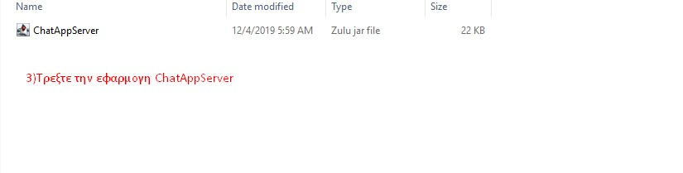
3)Τρεξτε το προγραμμα ChatAppServer(με double-click).

**Αν δεν σας τρεχει με double-click,δοκιμαστε στο cmd,οπως φενεται παρακατω
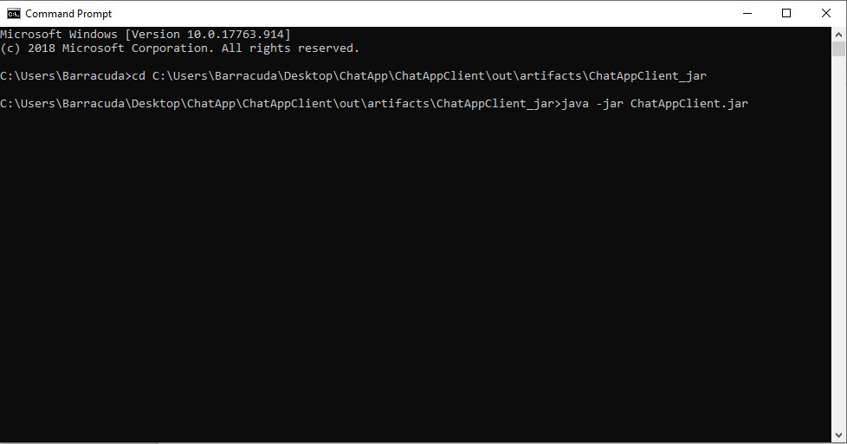

4)Βαλτε μια πορτα στο πεδιο Port: και πατηστε Start Server.
**Αν θελετε να συνδεθειτε απομακρυσμενα με τον Server(οχι σε τοπικο δικτυο),βεβαιωθειτε οτι η πορτα που χρησιμοποιειται ειναι ανοιχτη(The port is dedicated to your computer.Δηλαδη,κανατε port forwarding).
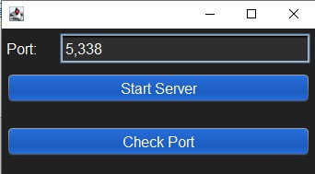
**Για να δειτε αν η πορτα που βαλατε ειναι ελευθερη,ειτε πατηστε Check Port,το οποιο θα σας εμφανισει μηνυμα σφαλματος αν η πορτα χρησιμοποιειται απο αλλη διεργασια,ειτε πατηστε Start Server,και αν ο Σερβερ δεν μπορει να ξεκινησει επειδη η πορτα δεν ειναι ελευθερη,θα σας εμφανισει μηνυμα σφαλματος.

5)Ο Server θα αρχισει να διαβαζει μηνυματα απο την πορτα που βαλατε.Για να τον σταματησετε,πατηστε Stop Server.

**Αν θελετε να τρεξετε το προγραμμα τοπικα,μπορειτε να χρησιμοποιησετε οποιαδηποτε πορτα δεν χρησιμοποιειτε απο τις εφαρμογες που τρεχουν στον υπολογιστη σας.Στην περιπτωση αυτη,οταν θα συνδεθειτε απο τον Client,θα χρησιμοποιεισετε την IP που σας βγαινει στο CMD με την εντολη ipconfig(βλ. Παρακατω) ή στο πεδιο Host θα βαλετε127.0.0.1(μονο αν η εφαρμοη Client τρεχει στον ιδιον υπολογιστη με την εφαρμογη server)

